Zadania
Ćwiczenie 1

Oceń, czy podane zdania są prawdziwe, czy fałszywe.
Wstaw literkę p lub F.
- W cząsteczce chlorowodoru występuje wiązanie atomowe spolaryzowane.

- Wiążąca para elektronowa między dwoma atomami tego samego pierwiastka ( cząsteczki homoatomowe ) należy w jednakowym stopniu do obu atomów.

- Wiązanie podwójne tworzą cztery elektrony.

- Atomy azotu w cząsteczce azotu uwspólniają jedną parę elektronów.

- W tworzeniu wiązania atomowego biorą udział wszystkie elektrony walencyjne każdego z połączonych ze sobą atomów.

Ćwiczenie 2
Uzupełnij luki w tekście. Wybierz właściwe określenia spośród podanych.
Wiązanie chemiczne łączy ze sobą . Wiązanie kowalencyjne nazywane jest także wiązaniem i tworzy się, gdy atomy oddają do wspólnego użytku . Wspólna para w wiązaniu kowalencyjnym spolaryzowanym znajduje się atomu, który silniej przyciąga

Ćwiczenie 3

Przyporządkuj cząsteczki do właściwych kategorii w zależności od rodzaju występujących w nich wiązań chemicznych.
wiązanie atomowe (kowalencyjne)
wiązanie atomowe (kowalencyjne) spolaryzowane
N2, Cl2, H2O, CO2, HCl, NH3

Ćwiczenie 4

Wskaż poprawnie zapisany wzór kreskowy cząsteczki amoniaku.
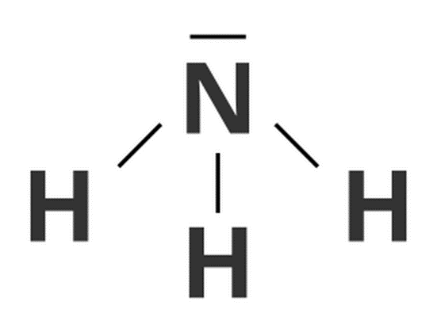

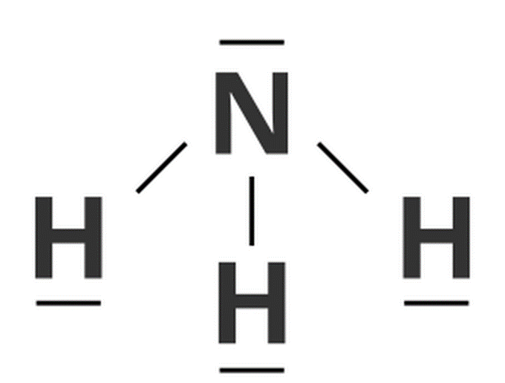

Ćwiczenie 5

Wskaż poprawnie zapisany elektronowy wzór kropkowy cząsteczki wody.
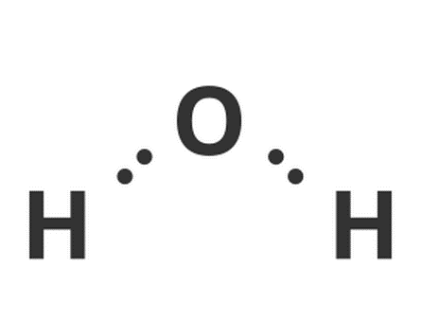

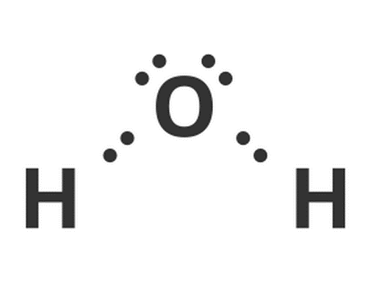

Ćwiczenie 6

Ustal nazwy gazów szlachetnych, których konfiguracje elektronowe uzyskały atomy pierwiastków chemicznych w cząsteczce chlorowodoru.
wodór: hel, chlor: hel
wodór: neon, chlor: krypton
wodór: hel, chlor: neon
wodór: hel, chlor: argon

Ćwiczenie 7

Podaj nazwę gazu szlachetnego, którego konfigurację elektronową uzyskały atomy pierwiastków tworzących cząsteczkę dwutlenku węgla. Wskaż właściwą odpowiedź.
węgiel: hel, tlen: hel
węgiel: hel, tlen: argon
węgiel: neon, tlen: neon
węgiel: argon, tlen: argon

Ćwiczenie 8

Wskaż grupę pierwiastków, których atomy mogą tworzyć wiązania kowalencyjne.
wodór, tlen, azot
węgiel, glin, azot
chlor, tlen, wapń
sód, chlor, wodór

Ćwiczenie 9

W cząsteczce bromowodoru (HBr) występuje wiązanie kowalencyjne spolaryzowane. Okazuje się, że jedyna istniejąca wiążąca para elektronowa w cząsteczce znajduje się bliżej atomu bromu. Wybierz właściwy wniosek, który można wysnuć na podstawie podanych informacji.
Atom wodoru ma większą zdolność do przyciągania elektronów niż brom.
Atom wodoru nie uwspólnił elektronu z atomem bromu.
Atom bromu ma większą zdolność do przyciągania elektronów niż atom wodoru.
Atom bromu oddał dwa elektrony do wspólnego użytkowania z atomem wodoru.

